Научное програмирование

Задача на собственные значения

Кейела Патачона, НПМмд-02-21

Содержание

# Цель работы

Цель этой работы $−$ посмотреть, как мы определяем собственные значения и собственные векторы с Octave, и увидеть их использование в Марковских процессах и случайных блужданиях в Octave.

# Задача на собственные значения

## Собственные значения и собственные векторы

Зададим матрицу

$$A=\left(\begin{matrix}1 & 1 & −3 \\ 2 & 4 & 0 \\ 1 & 1 & 1\end{matrix}\right)$$

Необходимо найти собственные значения и собственные векторы этой матрицы. Для нахождения используется команда еіg с двумя выходными аргументами. Синтаксис: $[v Lambda]=eig(A)$

Первый элемент результата есть матрица, столбцы которой представляют собой собственные векторы, а второй результат будет диагональной матрицей с собственными значениями на диагонали.

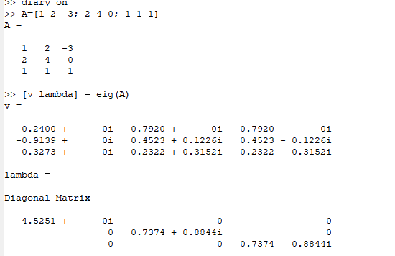

eigenvalues eigenvectors

Для того, чтобы получить матрицу с действительными собственными значениями, мы можем создать симметричную матрицу (имеющую действительные собственные значения) путём умножения матрицы и на транспонированную матрицу:

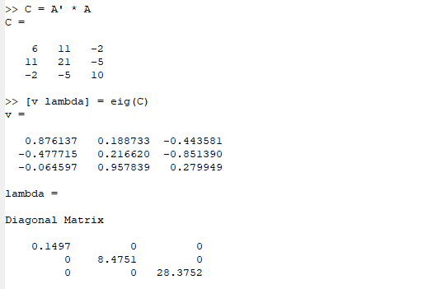

eigenvalues-eigenvectors-real

Здесь диагональные элементы матрицы А являются собственными значениями, а соответствующие столбцы матрицы Vявляются соответствующими собственными векторами. Каждому собственному значению соответствует бесконечное семейство собственных векторов. Типичные собственные векторы, полученные в Octave, нормированы на единицу.

# Марковские цепи

Рассмотрим последовательность случайных событий при соблюдении следующих условий:

* возможно конечное число состояний;
* через определённые промежутки времени проводится наблюдение и регистрируется состояние системы;
* для каждого состояния мы задаём вероятность перехода в каждое из остальных состояний или вероятность остаться в том же самом состоянии. Существенным предположением является то, что эти вероятности зависят только от текущего состояния.

Такая система называется цепью Маркова. Наша задача – предсказать вероятности состояний системы.

# Случайное блуждание

Предположим, что мы случайным образом передвигаемся следующим образом. В состояниях 2, 3 или 4 мы перемещаемся влево или вправо наугад. По достижении конца дороги (состояния 1 или 5) мы останавливаемся.

Наша цель – предсказать, где мы окажемся. Начнем с вектора вероятности.

* Предположим, что мы можем начать в любой точке с равной веро ятностью. Тогда начальный вектор будет $(0.2,0.2,0.2,0.2,0.2).$
* С другой стороны, мы можем знать начальное состояние. Пред положим, мы начинаем с состояния 3. Тогда начальный вектор будет $(0,0,1,0,0).$

Мы хотим предсказать наше местоположение после $k$ ходов. Это делается путём записи переходной матрицы. Сформируем массив $n*n$, элемент $ij$ которого является вероятностью перехода из состояния $i$ в $j$. Пусть $T$ есть транспонированная матрица переходов. Матричное произведение $Tx$ даёт новое распределение вероятностей после одного периода времени. Продолжение умножения на $T$ даёт вероятности для будущих состояний. Таким образом, для любого начального вектора вероятности $x$ и любого положительного целого числа $k$ вектор вероятности после $k$ периодов времени равен

$$\vec{y}=T^{k}\vec{x}$$

Для примера случайного блуждания найдём вектор вероятности после 5 шагов для каждого из следующих начальных векторов вероятности:

$$a=[0.2 0.2 0.2 0.2 0.2]^{T}$$

$$b=[0.5 0 0 0 0.5]^{T}$$

$$c=[0 1 0 0 0]^{T}$$

$$d=[0 0 1 0 0]^{T}$$

Сформируем матрицу переходов:

$$T=\left(\begin{matrix}1 & 0.5 & 0 & 0 & 0 \\ 0 & 0 & 0.5 & 0 & 0 \\ 0 & 0.5 & 0 & 0.5 & 0 \\ 0 & 0 & 0.5 & 0 & 0 \\ 0 & 0 & 0 & 0.5 & 1\end{matrix}\right)$$

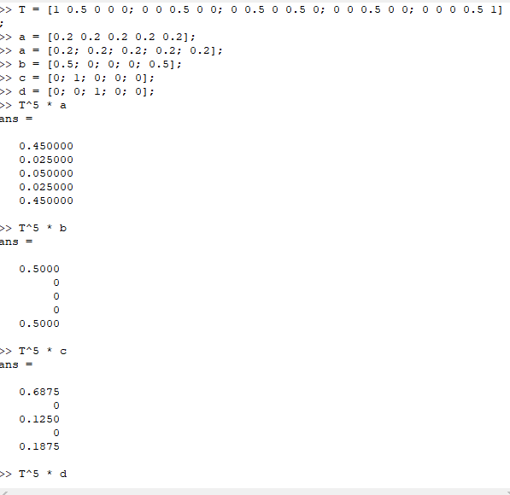

вектор-буд-сос

Состояние $x$ является равновесным, если $\vec{x}=T\vec{x}$, где $T$– матрица перехода для цепи Маркова. Равновесное состояние не приводит к изменению состояния в будущем. Каждая цепь Маркова имеет хотя бы одно равновесное состояние.

Пусть $T$- матрица переходов для цепи Маркова. Тогда $λ=1$ является собственным значением $T$. Если $x$ является собственным вектором для $λ=1$ с неотрицательными компонентами, сумма которых равна 1, то является равновесным состоянием для $T$.

Найдём вектор равновесного состояния для цепи Маркова с переходной матрицей

$$T=\left[\begin{matrix}0.48 & 0.51 & 0.14 \\ 0.29 & 0.04 & 0.52 \\ 0.23 & 0.45 & 0.34\end{matrix}\right]$$

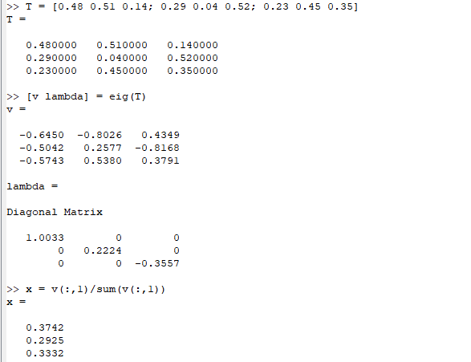

стац-вектор

Таким образом, $x=(0.37631 0.29287 0.33082)$ является вектором равновесного состояния. Проверили это.

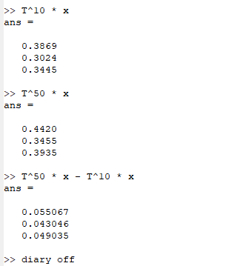

вектор-равн-сос

# Вывод

В конце этой работы я узнала, как определять собственные векторы и собственные значения с помощью операций с Octave, а также как использовать их для определения стационарных или граничных точек на марковских процессах и случайном блуждании.

# Список литературы

1. [Инструкция к лабораторной работе №8](https://esystem.rudn.ru/mod/resource/view.php?id=795800)